ИЗВЕЩЕНИЕ о наличии оснований для признания жилых домов пустующими
Место нахождения  пустующего дома | Характеристика пустующего дома
1 | 2
Лунинецкий район,  аг. Дворец,  ул. Новая,  д. 18  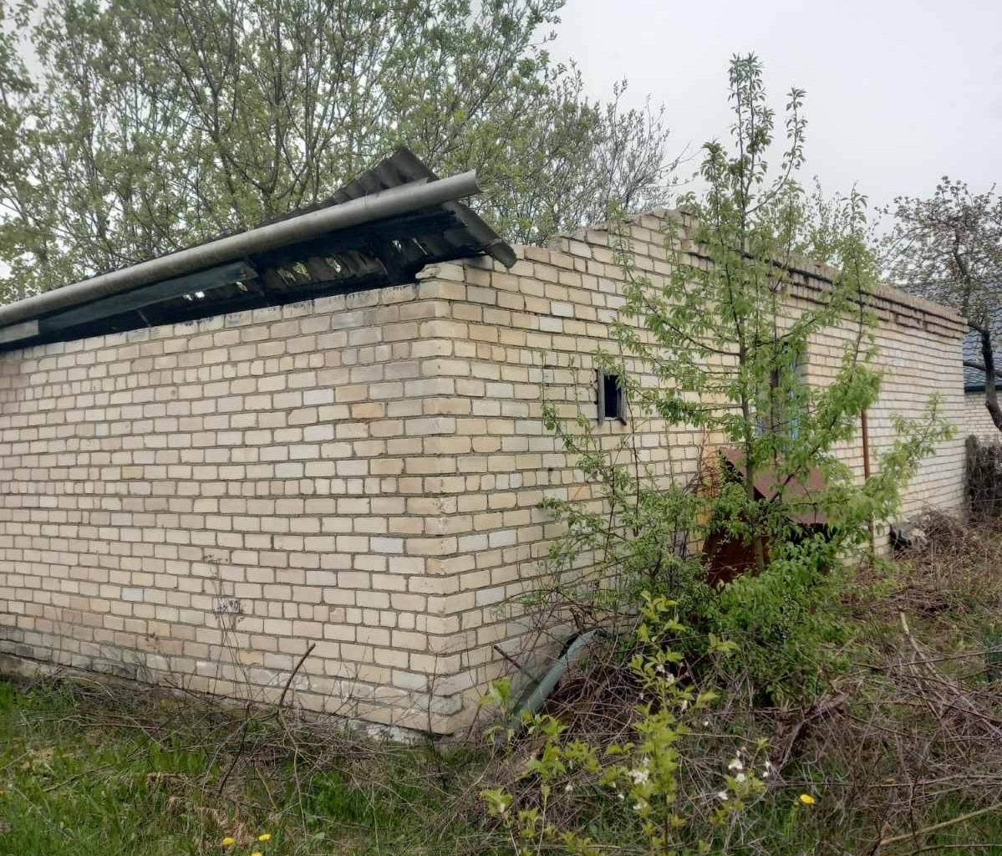 | Данный дом принадлежал на праве собственности Карчевской О.К.  Лица, имеющие право пользования пустующим домом –  Корчевский В.В.  Более 5 лет в доме никто не проживает. Жилищно-коммунальные услуги, расходы за электроэнергию, не оплачиваются, а также не выполняются требования об обязательном страховании строений. Размер пустующего дома 10,0х12,0 м, общая площадь пустующего дома 69,5 кв.м., материал стен – кирпич, одноэтажный. По визуальному осмотру дом находится в аварийном состоянии (разрушена кровля). Жилой дом расположен на земельном участке площадью 0,20 га. Земельный участок не зарегистрирован.
Лунинецкий район,  аг. Любачин,  ул. Советская,  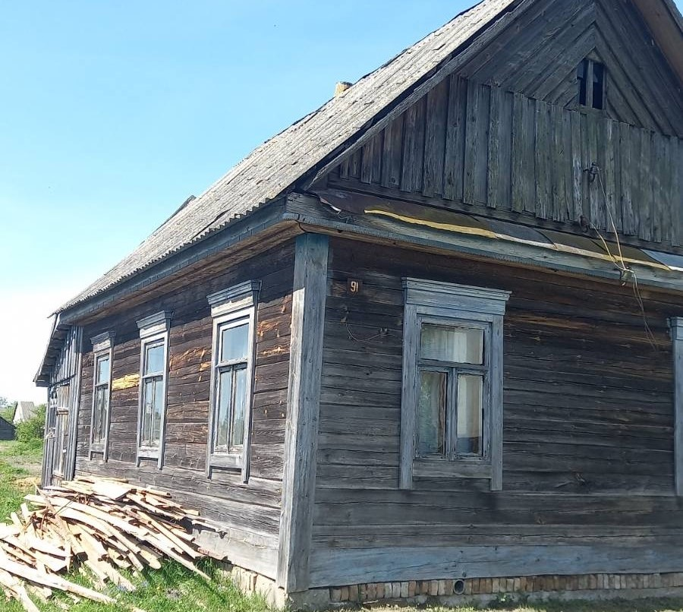  д. 91 | Данный дом принадлежал на праве собственности Сыцевичу В.М.  Лица, имеющие право пользования пустующим домом – Гордиевич Т.В.  Более 10 лет в доме никто не проживает. Жилищно-коммунальные услуги, расходы за электроэнергию, не оплачиваются, а также не выполняются требования об обязательном страховании строений. Размер пустующего дома 6,00х11,0 м, общая площадь пустующего дома 42,6 кв.м., материал стен – деревянный брус, одноэтажный. По визуальному осмотру дом не находится в аварийном состоянии. Жилой дом расположен на земельном участке площадью 0,25 га. Земельный участок не зарегистрирован.
Лунинецкий район,  д. Озерница,  ул. Зеленая,  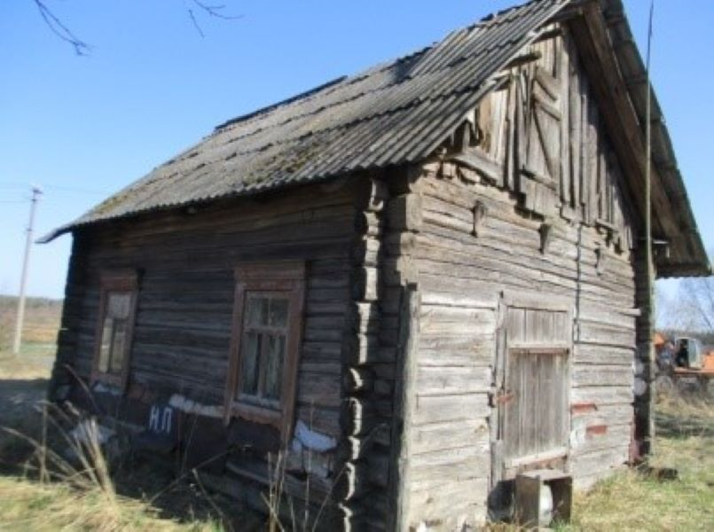  д. 141 | Данный дом принадлежал на праве собственности Нагорной Е.Д.  Лица, имеющие право пользования пустующим домом – Нагорный Ф.Ф.  Более 15 лет в доме никто не проживает. Жилищно-коммунальные услуги, расходы за электроэнергию, не оплачиваются, а также не выполняются требования об обязательном страховании строений. Размер пустующего дома 4,80х8,00 м, общая площадь пустующего дома 18,9 кв.м., материал стен – деревянный брус, одноэтажный. По визуальному осмотру дом не находится в аварийном состоянии. Земельный участок зарегистрирован.
Лунинецкий район,  д. Озерница,  ул. Новая,  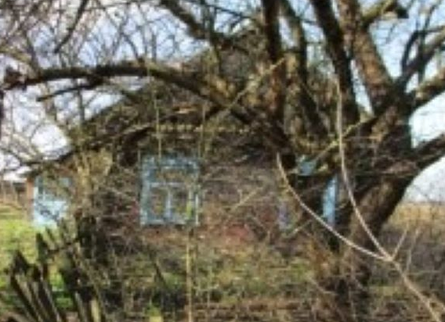  д. 1 | Данный дом принадлежал на праве собственности Юрцевич Е.В.  Лица, имеющие право пользования пустующим домом – Ермакович М.Ф.  Более 15 лет в доме никто не проживает. Жилищно-коммунальные услуги, расходы за электроэнергию, не оплачиваются, а также не выполняются требования об обязательном страховании строений. Размер пустующего дома 5,00х9,30 м, общая площадь пустующего дома 38,0 кв.м., год постройки - 1970, материал стен – деревянный брус, одноэтажный. По визуальному осмотру дом не находится в аварийном состоянии. Жилой дом расположен на земельном участке площадью 0,25 га. Земельный участок зарегистрирован.
Лунинецкий район,  д. Озерница,  ул. Зеленая,  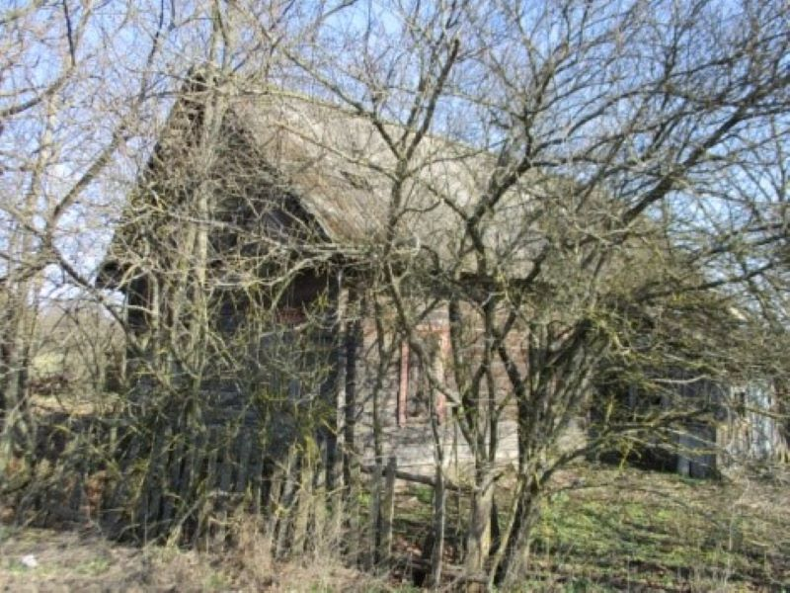  д. 86 | Данный дом принадлежал на праве собственности Юрцевич Т.Н.  Лица, имеющие право пользования пустующим домом – Кулешов А.А.  Более 15 лет в доме никто не проживает. Жилищно-коммунальные услуги, расходы за электроэнергию, не оплачиваются, а также не выполняются требования об обязательном страховании строений. Размер пустующего дома 6,00х12,0 м, общая площадь пустующего дома 63,3 кв.м., материал стен – деревянный брус, одноэтажный. По визуальному осмотру дом не находится в аварийном состоянии. Жилой дом расположен на земельном участке площадью 0,25 га. Земельный участок зарегистрирован.

К сведению всех лиц, имеющих право владения и (или) пользования данными домами.
Дворецкий сельский исполнительный комитет объявляет о поиске правообладателей - лиц, имеющих право владения и пользования вышеуказанными жилыми домами.
В случае Вашего намерения использовать вышеуказанный дом для проживания, Вам необходимо в срок не позднее одного месяца с момента опубликования настоящего извещения, предоставить в Дворецкий сельский исполнительный комитет (225652, ул. Школьная, 3, аг. Дворец, Лунинецкий р-н, Брестская обл., тел./факс 8 (01647) 93-436, адрес электронной почты dvorselisp@brest.by), - уведомление о намерении использовать жилой дом для проживания (далее – Уведомление), а также в течении одного года принять меры по приведению жилого дома и земельного участка, на котором он расположен, в состояние, пригодное для использования их по назначению (целевому назначению), в том числе путем осуществления реконструкции либо капитального ремонта жилого дома (далее – приведение в пригодное состояние).
Уведомление подается Вами лично либо Вашим законным представителем, или направляется по почте заказным почтовым отправлением, либо нарочным (курьером), либо по электронной почте или факсимильной связи с приложением копии документа, удостоверяющего личность лица, которое предоставляет уведомление, а при предоставлении уведомления Вашим представителем – дополнительно копии документа , удостоверяющего личность Вашего представителя, и документа, подтвреждающего его полномочия.
К уведомлению прилагаются также копии документа, подтверждающего принадлежность жилого дома на праве собственности либо ином законном основании, а наследникам, фактически принявшим наследство, но не оформившими прав на жилой дом, уведомление может быть подано при условии предоставления документов, подтверждающих фактическое принятие наследства.
При наличии уважительных причин препятствующих подаче уведомления и приведению жилого дома и земельного участка в пригодное состояние, Вы должны уведомить Дворецкий сельский исполнительный комитет лично или заказным почтовым отправлением, либо нарочным (курьером), либо по электронной почте или факсимильной связи не позднее одного месяцев со дня опубликования настоящего извещения.
Не предоставление уведомления в срок, а также непринятие указанных в настоящем извещении мер по приведению в пригодное состояние в установленный срок являются отказом от права собственности на жилой дом.

